*****************************************
* 选择题 *
*****************************************
第三章

动态半导体存储器的特点是（ ）。
A．在工作中存储器内容会产生变化
B．每次读出后，需要根据原存内容重新写入一遍
C．每隔一定时间，需要根据原存内容重新写入一遍
D．在工作中需要动态地改变访存地址

高速缓冲存储器 Cache 一般采取（ ）。
A．随机存取方式
B．顺序存取方式
C．半顺序存取方式
D．只读不写方式

若存储周期 250ns ，每次读出 16 位，则该存储器的数据传送率为（ ）。
A．4 × 10 6 字节 / 秒B．4M 字节 / 秒
C．8 × 10 6 字节 / 秒D．8M 字节 / 秒

半导体静态存储器 SRAM 的存储原理是（ ）。
A．依靠双稳态电路B．依靠定时刷新
C．依靠读后再生D．信息不再变化

一般来讲，直接映象常用在（ ）。
A．小容量高速CacheB．大容量高速Cache
C．小容量低速CacheD．大容量低速Cache

下列存储器中，（ ）速度最快。
A．硬盘B．光盘C．磁带D．半导体存储器

在下列 Cache 替换算法中，一般说来哪一种比较好（ ）。
A．随机法B．先进先出法
C．后进先出法D．近期最少使用法

表示主存容量的常用单位为（ ）。
A．数据块数B．字节数C．扇区数D．记录项数

存储器的随机访问方式是指（ ）。
A．可随意访问存储器
B．按随机文件访问存储器
C．可对存储器进行读出与写入
D．可按地址访问存储器任一编址单元，其访问时间相同且与地址无关

动态存储器的特点是（ ）。
A．工作中存储内容会产生变化
B．工作中需要动态改变访存地址
C．工作中需要动态地改变供电电压
D．需要定期刷新每个存储单元中存储的信息

组相联映象和全相联映象通常适合于（ ）。
A．小容量CacheB．大容量Cache
C．小容量ROMD．大容量ROM

主存储器主要用来:
A.存放数据和程序 B.存放程序 C. 存放数据 D.存放微程序

主存储器主要用来:
A.存放数据 B.存放程序 C. 存放数据和程序 D.存放微程序

1 K字节的连续存储空间，起始地址是：4000H，则末地址是______。
A. 40FFH B. 47FFH C. 43FFH D. 4400H

2 K字节的连续存储空间，起始地址是：8000H，则末地址是______。
A. 80FFH B. 87FFH C. 83FFH D. 8800H

8K字节的连续存储空间，起始地址为2000H，其末地址为____。
A 23FFH B 27FFH C 2FFFH D 3FFFH

某存储空间起始地址为1000H,终止地址为13FFH,那么它共占____字节的存储空间.
A 1K B 2K C 3K D 4K

某机器字长32位,存储器1MX8位,若按字编址,它的寻址范围是______:
A 1M B 512K C 256K D 128K

计算机的存储体系是指
A.RAM和SAM B.Cache和ROM
C. Cache、主存储器和外存储器 D.寄存器和主存储器

需要有刷新周期的存储器称为
A 光存储器 B.高速缓冲存储器
C.静态存储器 D.动态存储器

微程序存储于
A.RAM B.硬盘
C.控制存储器 D.高速缓冲存储器

动态RAM和静态RAM相比，其主要优点是（）
A速度快 B数据下易丢失 C存储密度高 D控制简单

存储周期是指。
A存储器的读出时间
B．存储器的写人时间
C、存储器进行连续写操作所允许的最短时间间隔
D存储器进行连续两次读操作所允许的最短时间间隔

存储单元是指______。
A 存放一个二进制信息位的存贮元 B 存放一个机器字的所有存贮元集合
C 存放一个字节的所有存贮元集合 D 存放两个字节的所有存贮元集合；

在ROM存储器中必须有（ ）电路。
A.数据写入 B.再生 C.地址译码 D.刷新

计算机系统中的存贮器系统是指______。
A RAM存贮器 B ROM存贮器 C 主存贮器 D 主存贮器和外存贮器

在多级存储体系中，“cache——主存”结构的作用是解决（ ）的问题。
A.主存容量不足 B.主存与辅存速度不匹配
C.辅存与CPU速度不匹配 D.主存与CPU速度不匹配

微机中，通常内存数据的存取是按照____进行寻址的。
A 地址指定方式 B 堆栈存取方式 C 内容指定方式 D 计数器方式

电子盘（U盘）采用的存储材料是____。
A FLASH ROM B DRAM C ROM D PROM

半导体SRAM是靠____存储信息。
A 触发器 B 电荷 C 磁性材料 D 以上答案均不对

计算机系统中的存贮器系统是指______。
A RAM存贮器 B ROM存贮器 C 主存贮器 D 主存贮器和外存贮器

作为评价存储器的主要性能指标之一，性能/价格比是
A.衡量存储器的综合性指标 B.每个存储单元有多少位
C.存取周期除以价格 D.存储容量除以价格

计算机中的存储单元是指______。
A 存放一个二进制信息位的存贮元 B存放一个机器字的所有存贮元集合
C 存放一个字节的所有存贮元集合 D 存放两个字节的所有存贮元集合；

半导体DRAM是靠____存储信息.
A 触发器 B 电荷 C 磁性材料 D 以上答案均不对

某机器字长32位,存储器4MX8位,若按字编址,它的寻址范围是______。
A. 1M B. 512K C. 2M D. 4M

EPROM的意义是
A.只读存储器 B.可檫可编程的随机存取存储器
C.可檫可编程的只读存储器 D.电子可编程的只读存储器

EEPROM的含义是
A.只读存储器 B.可檫可编程的随机存取存储器
C.可檫可编程的只读存储器 D.电可檫可编程的只读存储器

主存贮器和CPU之间增加cache的目的是______。
A 解决CPU和主存之间的速度匹配问题 B 扩大主存贮器容量
C 扩大CPU中通用寄存器的数量 D 既扩大主存贮器容量，又扩大CPU中通用寄存器的数量

高速缓冲存储器的存储管理主要由（ ）来实现。
Ａ、软件 Ｂ、硬件 Ｃ、软件与硬件结合 Ｄ、软件、硬件与人工三者相结合完成

高速缓冲存储器从存储原理上看属于____。
A ROM B RAM C 硬盘 D 以上都不是

高速缓存中的页表存储及变换等采用了____工作原理。
A 地址指定方式 B堆栈存取方式 C 相联存储方式 D 计数器方式

高速缓冲存储器从存储原理上看属于____
A ROM B RAM C 硬盘 D 以上都不是

虚拟存储器的存储管理主要由（ ）来实现。
Ａ、软件 Ｂ、硬件 Ｃ、软件与硬件结合 Ｄ、软件、硬件与人工三者相结合完成

虚拟存储器中, 地址映象及页面变换等一系列操作是由____完成的.
A CPU B 操作系统 C 专用硬件电路 D B+C

采用虚拟存储器的目的是（ ）。
A、提高主存储器的存取速度 B、 扩大主存空间，并能进行自动管理和调度
C、提高外存的存取速度 D、扩大外存的存储空间

相联存储器是按（ ）进行寻址的存储器。
A、地址指定方式 B、堆栈存储方式 C、内容指定方式 D、队列存储方式
***************************************************
* 填空题 *
***************************************************
第三章

广泛使用的 和 都是半导体随机读写存储器。前者的速度比后者快， 但集成度不如后者高。

静态RAM依靠 来存储信息。

动态RAM依靠 来存储信息。

某CPU具有20根地址线，8根数据线，它能直接寻址的最大存储空间是_______字节。若使用SRAM6264（8KB*8）芯片组成该存储空间，共需要__________片6264。

某CPU具有22根地址线，8根数据线,它能直接寻址的最大存储空间是_______字节。若使用SRAM628128（128KB*8）芯片组成该存储空间,共需要__________片628128。
********************************************************************************
* 三、判断题 *
********************************************************************************
第三章

EPROM是一次编程只读存储器.
PROM是一次编程只读存储器.
访问存储器的请求是由CPU发出的.
cache与主存相比，存取速度快，存储容量小。
SRAM比DRAM结构复杂。
计算机多级存储系统主要是为了解决系统存储容量不足的问题而设置的。
设置高速缓冲存储器的主要目的是提高存储系统的速度。
因为半导体存储器加电后才能存储数据，断电后数据就丢失了，因此EPROM做成的存储器，加电后必须重写原来的内容。
DRAM断电后信息不能保存。
闪速存储器可以读写，因此它属于RAM。
SRAM工作过程中，不需要定时刷新。
CPU访问存储器的时间是由存储器的容量决定的，存储容量与越大，访问存储器所需的时间越长。
大多数个人计算机中可配置的内存容量受地址总线位数限制。
SRAM断电后信息不能保存。
闪速存储器可以读写，因此它属于RAM。
DRAM工作过程中，不需要定时刷新。
***************************************************
* 五、简答题 *
***************************************************
第三章

静态存储器依靠什么存储信息？动态存储器又依靠什么原理存储信息？试比较它们的优缺点。
【答案】：
（1）静态存储器依靠双稳态电路的两个稳定状态来分别存储0和1。速度较快，不需动态刷新，但集成度稍低，功耗大，价格高。
（2）动态存储器依靠电容上暂存电荷来存储信息，电容上有电荷为1，无电荷为0。集成度高，功耗小，价格较低，速度悄慢，需定时刷新。

（不算 CPU 中的寄存器级）存储系统一般由哪三级组成？请分别简述各层存储器的作用（存放什么内容）及对速度、容量的要求。
【答案】：
① 主存：存放需要CPU运行的程序和数据，速度较快，容量较大；
② Cache：存放当前访问频繁的内容，即主存某些页的内容复制。特点是速度最快、容量较小；
③ 外存：存放需联机保存但暂不执行的程序和数据。容量很大而速度较慢。

静态存储器（SRAM）依靠什么来存储信息？为什么称为“静态”存储器？
【答案】：
静态存储器依靠双稳态电路的两个稳定状态来分别存储0和1。这类存储器在电源正常情况下，可以长期保存信息不变（除非重新写入），不需要动态刷新，所以称为“静态”存储器。

动态存储器 RAM 和静态存储器 RAM 各依靠什么来存储信息？分别说明它们的优缺点。
【答案】：
静态存储器RAM：依靠双稳态电路的两个稳定状态来存储信息0和1，其优点是速度高。缺点：价格高、容量小、功耗大。动态存储器RAM：依靠电容器存储电荷来存储信息，充电至高电平为1，放电至低电平为0。优点：容量大、价格低。缺点：速度慢，需要动态刷新

何谓虚拟存储器？其主要好处是什么？
【答案】：
虚拟存储器：为了扩大容量，把辅存当作主存使用，所需要的程序和数据由辅助的软件和硬件自动地调入主存，对用户来说，好像机器有一个容量很大的内存，这个扩大了的存储空间称为虚拟存储器。虚拟存储器的主要好处是虚拟扩大主存容量，减轻用户对程序进行分块的烦恼，提高软件开发效率。

简述静态存储器的写操作过程。
【答案】：
要将外部数据写入静态存储器，外部电路要驱动数据线，使得外部信息输入的存储单元，改变存储单元的导通和截止状态，从而将信息写入到存储器。

简述在“Cache－主存”组成的存储结构中，存储器读取数据的工作过程。
简述随机存取存储器RAM的特点？
CPU对主存进行读写操作，应该分别给出哪些信息？
请以图示方式表示出当前微机中的存储器体系结构。
当前微机中的存储器体系结构由哪三级组成?请画图加以表示并给予文字说明。
简述存储系统的层次结构，并说明每一层的作用。
简述随机存取存储器RAM的特点？
***************************************************
* 六、画图题 *
***************************************************

（存储器与CPU之间的系统组成，数据字长16位或8位，地址16位或20位，静态存储器芯片位可以4、8、16位，容量可以为4K*4、4K*8、8K*8、8K*16、。。。。。）

已知某系统CPU的地址为16位（A15-A0），数据总线为8位（D7-D0），采用存储器芯片的容量为16K*8位的SRAM 62128和EPROM 27128两种芯片，现用这两种芯片组成64K*8的存储体，其中SRAM地址 区间为0000H-7FFFH，EPROM地址区间为8000H-FFFFH，画出CPU与该存储器连线图及其译码等效逻辑电路。

62128 27128
A15
|
|
|
CPU |
|
A0
D7
|
|
D0

/WR
/RD
A13
|
|
A0
D7
|
D0
/WE
/OE
/CS
A13
|
|
A0
D7
|
D0

/OE
/CS
A13
|
|
A0
D7
|
D0
/WE
/OE
/CS

已知某系统CPU的地址为16位（A15-A0）；数据总线为8位（D7-D0）,采用存储器芯片的容量为16K*8位的SRAM 62128和16K*8的EPROM27128，其中EPROM芯片的地址区间为0000H-7FFFH，SRAM62128芯片的地址区间为8000H-FFFFH，现用此两种芯片组成64K*8的存储体，画出CPU与该存储器连线图及其译码等效逻辑电路

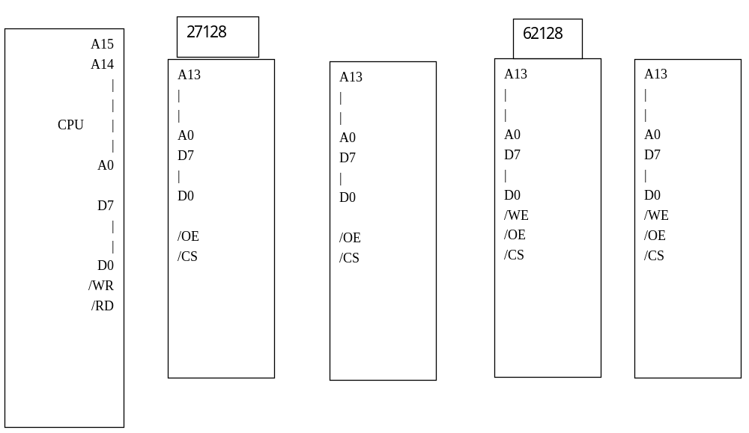

参照下图,画出由多个8KX8存储器构成64KX8存储器的图。
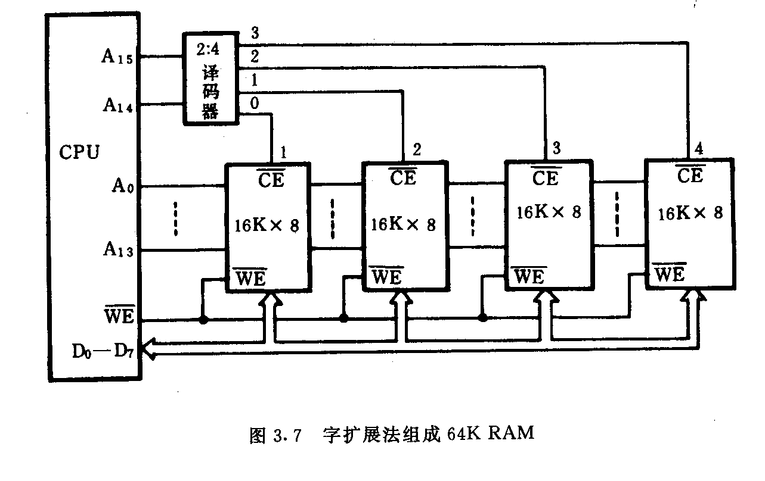

参照下图,画出由多个16KX8存储器构成64KX16存储器的图。

